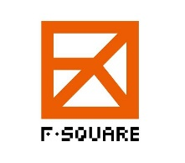**企業PRパネル展示　利用申込書**

申込日

下記事項を記入のうえ、申込先メールアドレス宛にお申込み下さい。

パネル展示スケジュール決定後、詳細情報入力フォームを返信にてお知らせいたします。

(申込先)

Ｆスクエア・キャリアナビセンター

〒910-0858 福井市手寄1-4-1 アオッサ7階    
E-mail. [info@f-careernavi.com](mailto:info@f-careernavi.com)

|  |  |
| --- | --- |
| お会社名 |  |
| ご担当部署 |  |
| ご担当者名 |  |
| 電話番号 |  |
| Eメールアドレス |  |
| 希望日程（第1希望） | 例）①4月４日～4月17日 |
| 希望日程（第2希望） |  |
| Fスクエア館内展示 | 希望する　・　希望しない |
| オンラインPR | 希望する　・　希望しない |
| 備考 |  |